物理化学主要公式及使用条件

第一章 气体的pVT关系
主要公式及使用条件

- 理想气体状态方程式
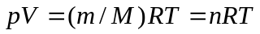
或
式中p，V，T及n单位分别为Pa，m³，K及mol。 称为气体的摩尔体积，其单位为m³ · mol⁻¹。 R=8.314510 J · mol⁻¹ · K⁻¹，称为摩尔气体常数。
此式适用于理想气体，近似地适用于低压的真实气体。

- 气体混合物
- 组成
摩尔分数 y_{B} (或x_{B}) = 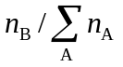
体积分数 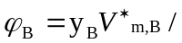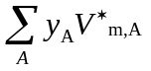
式中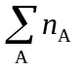 为混合气体总的物质的量。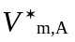表示在一定T，p下纯气体A的摩尔体积。为在一定T，p下混合之前各纯组分体积的总和。
- 摩尔质量
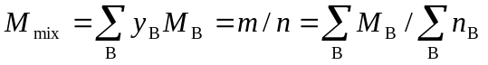
式中 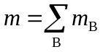 为混合气体的总质量，为混合气体总的物质的量。上述各式适用于任意的气体混合物。
（3）
式中p_{B}为气体B，在混合的T，V条件下，单独存在时所产生的压力，称为B的分压力。为B气体在混合气体的T，p下，单独存在时所占的体积。

- 道尔顿定律
p_{B} = y_{B}p，
上式适用于任意气体。对于理想气体

- 阿马加分体积定律
此式只适用于理想气体。

- 范德华方程
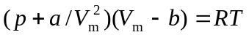
式中的单位为Pa · m⁶ · mol⁻²，b的单位为m³ · mol⁻¹，和皆为只与气体的种类有关的常数，称为范德华常数。
此式适用于最高压力为几个MPa的中压范围内实际气体p，V，T，n的相互计算。

- 维里方程
及
上式中的B，C，D,…..及B’，C’，D’….分别称为第二、第三、第四…维里系数，它们皆是与气体种类、温度有关的物理量。
适用的最高压力为1MPa至2MPa，高压下仍不能使用。

- 压缩因子的定义
Z的量纲为一。压缩因子图可用于查找在任意条件下实际气体的压缩因子。但计算结果常产生较大的误差，只适用于近似计算。

- 热力学第一定律
主要公式及使用条件

- 热力学第一定律的数学表示式
或
规定系统吸热为正，放热为负。系统得功为正，对环境作功为负。式中 p_{amb}为环境的压力，W’为非体积功。上式适用于封闭体系的一切过程。

- 焓的定义式

- 焓变
（1）
式中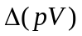为乘积的增量，只有在恒压下在数值上等于体积功。
（2）
此式适用于理想气体单纯pVT变化的一切过程，或真实气体的恒压变温过程，或纯的液体、固体物质压力变化不大的变温过程。

- 热力学能(又称内能)变

此式适用于理想气体单纯pVT变化的一切过程。

- 恒容热和恒压热
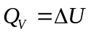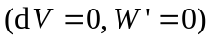
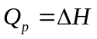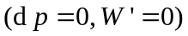

- 热容的定义式
（1）定压热容和定容热容
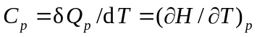
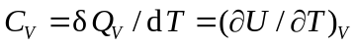
（2）摩尔定压热容和摩尔定容热容
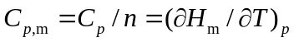
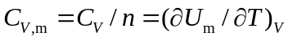
上式分别适用于无相变变化、无化学变化、非体积功为零的恒压和恒容过程。
（3）质量定压热容（比定压热容）
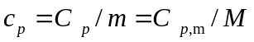
式中m和M分别为物质的质量和摩尔质量。
（4） 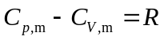
此式只适用于理想气体。
（5）摩尔定压热容与温度的关系
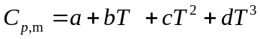
式中, b, c及d对指定气体皆为常数。
（6）平均摩尔定压热容
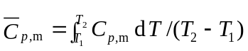

- 摩尔蒸发焓与温度的关系
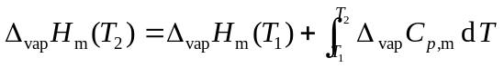
或 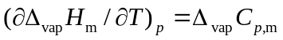
式中 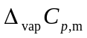 = 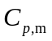(g) —(l)，上式适用于恒压蒸发过程。

- 体积功
（1）定义式
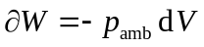
或 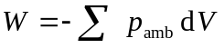
（2） 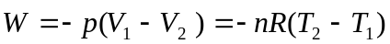 适用于理想气体恒压过程。
（3） 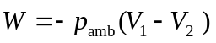 适用于恒外压过程。
（4） 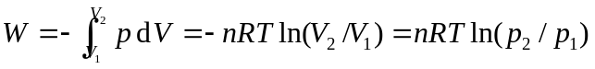 适用于理想气体恒温可逆过程。
（5） 适用于为常数的理想气体绝热过程。

9. 理想气体可逆绝热过程方程
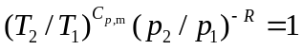
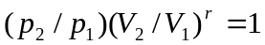
上式中，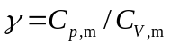称为热容比（以前称为绝热指数），适用于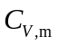为常数，理想气体可逆绝热过程p，V，T的计算。

10. 反应进度
上式是用于反应开始时的反应进度为零的情况，，为反应前B的物质的量。为B的反应计量系数，其量纲为一。的量纲为mol。

11. 标准摩尔反应焓
式中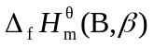及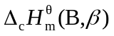分别为相态为的物质B的标准摩尔生成焓和标准摩尔燃烧焓。上式适用于=1 mol，在标准状态下的反应。

12. 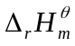与温度的关系
式中 ，适用于恒压反应。

13. 节流膨胀系数的定义式
又称为焦耳-汤姆逊系数。

- 热力学第二定律
主要公式及使用条件

- 热机效率
式中和分别为工质在循环过程中从高温热源T₁吸收的热量和向低温热源T₂放出的热。W为在循环过程中热机中的工质对环境所作的功。此式适用于在任意两个不同温度的热源之间一切可逆循环过程。

- 卡诺定理的重要结论
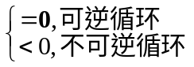
任意可逆循环的热温商之和为零，不可逆循环的热温商之和必小于零。

- 熵的定义
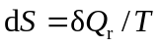

- 克劳修斯不等式
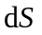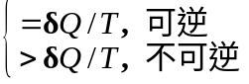
- 熵判据
式中iso, sys和amb分别代表隔离系统、系统和环境。在隔离系统中，不可逆过程即自发过程。可逆，即系统内部及系统与环境之间皆处于平衡态。在隔离系统中，一切自动进行的过程，都是向熵增大的方向进行，这称之为熵增原理。此式只适用于隔离系统。

- 环境的熵变
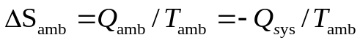

7. 熵变计算的主要公式
对于封闭系统，一切的可逆过程的计算式，皆可由上式导出
（1）
上式只适用于封闭系统、理想气体、为常数，只有变化的一切过程
（2）
此式使用于n一定、理想气体、恒温过程或始末态温度相等的过程。
（3） 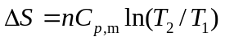
此式使用于n一定、 为常数、任意物质的恒压过程或始末态压力相等的过程。

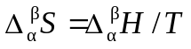
8. 相变过程的熵变

此式使用于物质的量n一定，在和两相平衡时衡T，p下的可逆相变化。

9. 热力学第三定律

或
上式中符号代表纯物质。上述两式只适用于完美晶体。

10. 标准摩反应熵
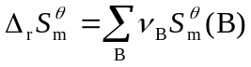
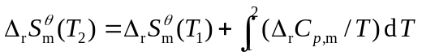
上式中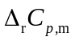=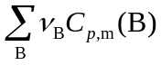，适用于在标准状态下，反应进度为1 mol时，任一化学反应在任一温度下，标准摩尔反应熵的计算。

11. 亥姆霍兹函数的定义
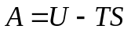
12. 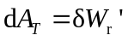
此式只适用n一定的恒温恒容可逆过程。

13. 亥姆霍兹函数判据
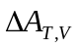
只有在恒温恒容，且不做非体积功的条件下，才可用作为过程的判据。

14. 吉布斯函数的定义

15．
此式适用恒温恒压的可逆过程。

16. 吉布斯函数判据
只有在恒温恒压，且不做非体积功的条件下，才可用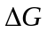作为过程的判据。

17. 热力学基本方程式
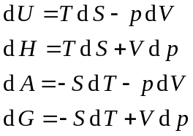

热力学基本方程适用于封闭的热力学平衡系统所进行的一切可逆过程。说的更详细些，它们不仅适用于一定量的单相纯物质，或组成恒定的多组分系统发生单纯p, V, T变化的过程。也可适用于相平衡或化学平衡的系统，由一平衡状态变为另一平衡态的过程。

18. 克拉佩龙方程
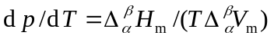
此方程适用于纯物质的相和相的两相平衡。

19. 克劳修斯-克拉佩龙方程
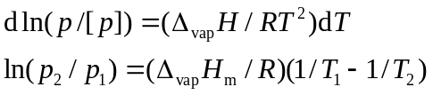

此式适用于气-液（或气-固）两相平衡；气体可视为理想气体；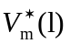与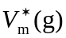相比可忽略不计，在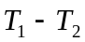的温度范围内摩尔蒸发焓可视为常数。
对于气-固平衡，上式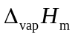则应改为固体的摩尔升华焓。

20. 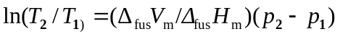
式中fus代表固态物质的熔化。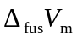和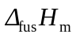为常数的固-液两相平衡才可用此式计算外压对熔点的T的影响。

21. 麦克斯韦关系式
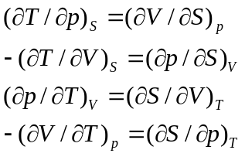
适用条件同热力学基本方程。
第四章 多组分系统热力学
主要公式及其适用条件

1. 偏摩尔量：
定义: 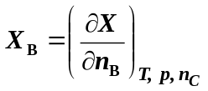 (1)

其中X为广延量，如V﹑U﹑S......
全微分式：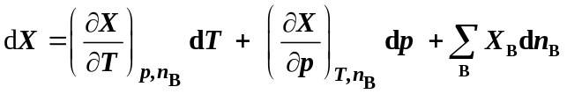 (2)

总和： 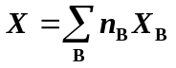 (3)

2. 吉布斯-杜亥姆方程
在T﹑p 一定条件下，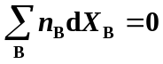， 或 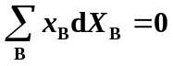。

此处，x_{B} 指B的摩尔分数，X_{B}指B的偏摩尔量。

3. 偏摩尔量间的关系
广延热力学量间原有的关系，在它们取了偏摩尔量后，依然存在。
例：H = U + PV ⇒ H_{B} = U_{B} + PV_{B} ； A = U - TS ⇒ A_{B} = U_{B} - TS_{B} ；
G = H – TS ⇒ G_{B} = H_{B} - TS_{B} ；…
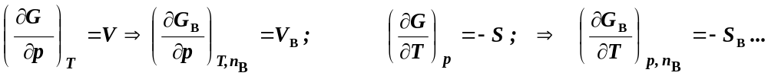

4. 化学势
定义 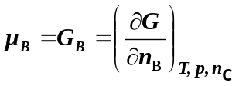

5. 单相多组分系统的热力学公式
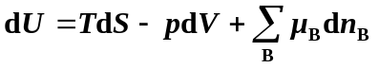
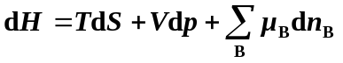
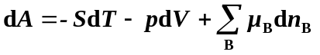
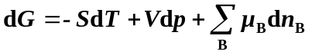

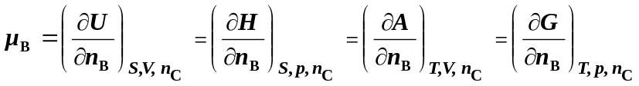
但按定义，只有 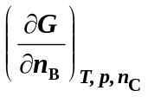才是偏摩尔量，其余3个均不是偏摩尔量。

6. 化学势判据
在dT = 0 , dp = 0 δW’= 0 的条件下，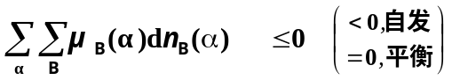
其中，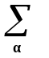指有多相共存，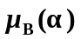指 相内的B 物质。

7. 纯理想气体B在温度T﹑压力p时的化学势
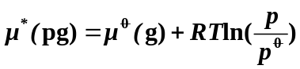
pg 表示理想气体，* 表示纯态，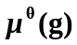为气体的标准化学势。真实气体标准态与理想气体标准态均规定为纯理想气体状态，其压力为标准压力 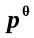= 100 kPa。

8. 理想气体混合物中任一组分B的化学势
其中，为B的分压。

9. 纯真实气体B在压力为p时的化学势
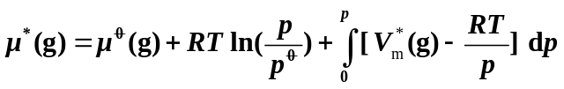
其中，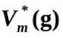为纯真实气体的摩尔体积。低压下，真实气体近似为理想气体，故积分项为零。

10. 真实气体混合物中任一组分B的化学势
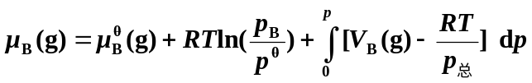
其中，V_{B}(g)为真实气体混合物中组分B在该温度及总压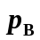下的偏摩尔体积。低压下，真实气体混合物近似为理想气体混合物，故积分项为零。

11. 拉乌尔定律与亨利定律（对非电解质溶液）
拉乌尔定律： 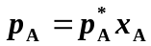
其中，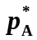为纯溶剂A之饱和蒸气压，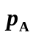为稀溶液中溶剂A的饱和蒸气分压，x_{A}为稀溶液中A的摩尔分数。

亨利定律： 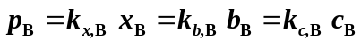
其中，为稀溶液中挥发性溶质在气相中的平衡分压，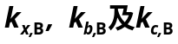为用不同单位表示浓度时，不同的亨利常数。

12. 理想液态混合物
定义：其任一组分在全部组成范围内都符合拉乌尔定律的液态混合物。
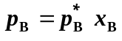
其中，0≤x_{B}≤1 , B为任一组分。

13. 理想液态混合物中任一组分B的化学势
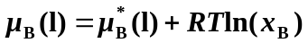
其中，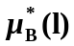为纯液体B在温度T﹑压力p下的化学势。
若纯液体B在温度T﹑压力下标准化学势为，则有：
其中，为纯液态B在温度T下的摩尔体积。

14. 理想液态混合物的混合性质
① ；
② ；
③ 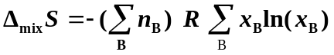；
④ 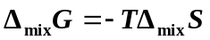

15. 理想稀溶液
- 溶剂的化学势：
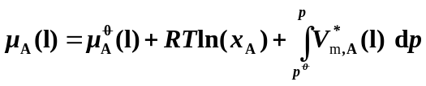
当p与相差不大时，最后一项可忽略。
- 溶质B的化学势：
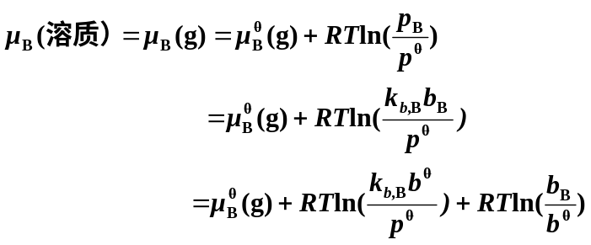
我们定义：
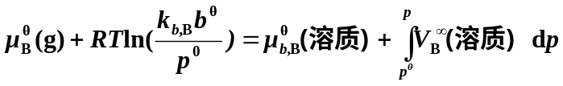
同理，有：
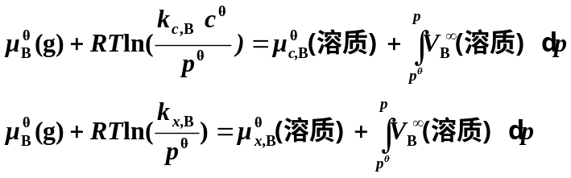
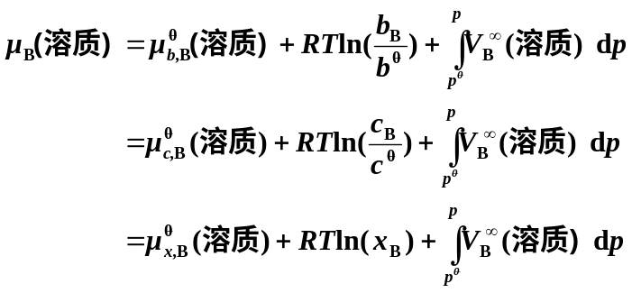
注：（1）当p与相差不大时，最后一项积分均可忽略。
(2）溶质B的标准态为下B的浓度分别为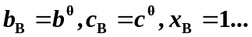 , 时，B仍然遵循亨利定律时的假想状态。此时，其化学势分别为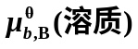﹑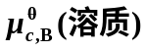﹑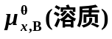。

16. 分配定律
在一定温度与压力下，当溶质B在两种共存的不互溶的液体α﹑β间达到平衡时，若B在α﹑β两相分子形式相同，且形成理想稀溶液，则B在两相中浓度之比为一常数，即分配系数。
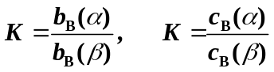

17. 稀溶液的依数性
- 溶剂蒸气压下降：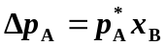
② 凝固点降低：（条件：溶质不与溶剂形成固态溶液，仅溶剂以纯固体析出）
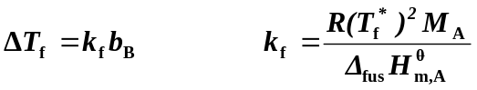
③ 沸点升高：（条件：溶质不挥发）
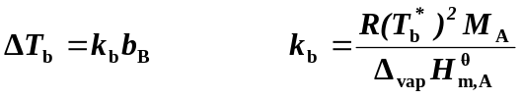
④ 渗透压： 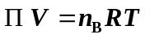

18. 逸度与逸度因子
气体B的逸度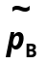，是在温度T﹑总压力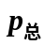下，满足关系式:
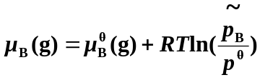
的物理量，它具有压力单位。其计算式为：
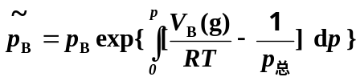
逸度因子（即逸度系数）为气体B的逸度与其分压力之比：
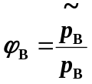
理想气体逸度因子恒等于1 。

19. 逸度因子的计算与普遍化逸度因子图
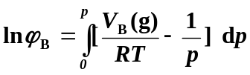
用V_{m} = ZRT / p 代V_{B}，（Z为压缩因子）有：
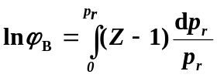
不同气体，在相同对比温度T_{r}﹑对比压力p_{r} 下，有大致相同的压缩因子Z，因而有大致相同的逸度因子。

20. 路易斯－兰德尔逸度规则
混合气体中组分B的逸度因子等于该组分B在该混合气体温度及总压下单独存在时的逸度因子。
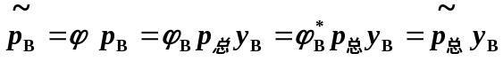
适用条件：由几种纯真实气体在恒温恒压下形成混合物时，系统总体积不变。即体积有加和性。

21. 活度与活度因子
对真实液态混合物中溶剂：
，且有：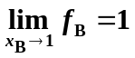，其中a_{B}为组分B的活度，f_{B}为组分B的活度因子。
若B挥发，而在与溶液平衡的气相中B的分压为，则有
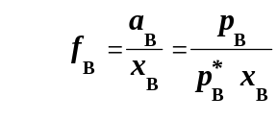 ，且 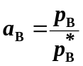

对温度T压力p下，真实溶液中溶质B的化学势，有：
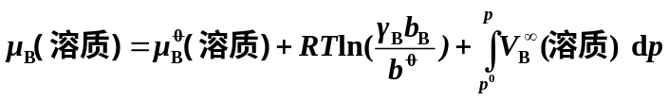
其中，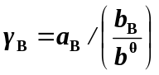为B的活度因子，且
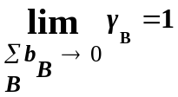 。
当p与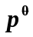相差不大时，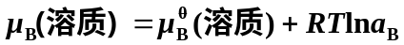，对于挥发性溶质，其在气相中分压为：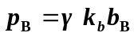，则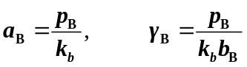。
第五章 化学平衡
主要公式及其适用条件

- 化学反应亲和势的定义
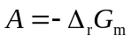
A代表在恒温、恒压和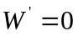的条件下反应的推动力，A >0反应能自动进行；A＝0处于平衡态；A< 0反应不能自动进行。

- 摩尔反应吉布斯函数与反应进度的关系
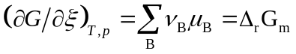
式中的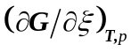 表示在T，p及组成一定的条件下，反应系统的吉布斯函数随反应进度的变化率，称为摩尔反应吉布斯函数变。

- 化学反应的等温方程
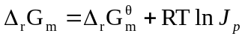
式中 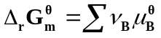 ，称为标准摩尔反应吉布斯函数变；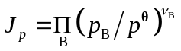 ，称为反应的压力商，其单位为1。此式适用理想气体或低压下真实气体，，在T，p及组成一定，反应进度为1 mol时的吉布斯函数变的计算。

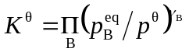
- 标准平衡常数的表达式

式中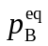为参加化学反应任一组分B的平衡分压力，γ_{B}为B的化学计量数。K^{θ}量纲为一。若已知平衡时参加反应的任一种物质的量n_{B}，摩尔分数y_{B}，系统的总压力p，也可采用下式计算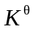：
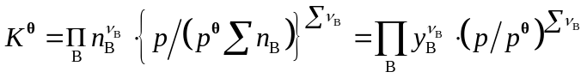
式中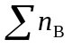为系统中气体的物质的量之和，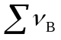为参加反应的气态物质化学计量数的代数和。此式只适用于理想气体。

- 标准平衡常数的定义式
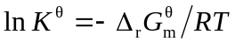
或 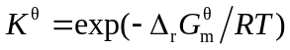

- 化学反应的等压方程——范特霍夫方程
微分式 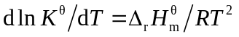
积分式 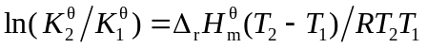
不定积分式 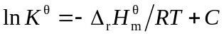
对于理想气体反应，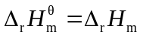，积分式或不定积分式只适用于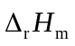为常数的理想气体恒压反应。若是T的函数，应将其函数关系式代入微分式后再积分，即可得到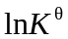与T的函数关系式。

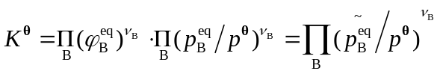
- 真实气体的化学平衡

上式中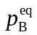，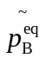，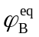分别为气体B在化学反应达平衡时的分压力、逸度和逸度系数。则为用逸度表示的标准平衡常数，有些书上用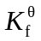表示。
上式中 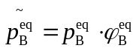。

第六章 相平衡
主要公式及其适用条件

- 吉布斯相律
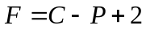
式中F为系统的自由度数（即独立变量数）；P为系统中的相数；“2”表示平衡系统只受温度、压力两个因素影响。要强调的是，C称为组分数，其定义为C=S－R－R′，S为系统中含有的化学物质数，称物种数；R为独立的平衡化学反应数；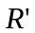为除任一相中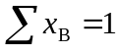（或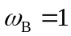）。同一种物质在各平衡相中的浓度受化学势相等限制以及R个独立化学反应的标准平衡常数对浓度限制之外，其他的浓度（或分压）的独立限制条件数。
相律是表示平衡系统中相数、组分数及自由度数间的关系。供助这一关系可以解决：（a）计算一个多组分多平衡系统可以同时共存的最多相数，即F＝0时，P值最大，系统的平衡相数达到最多；（b）计算一个多组分平衡系统自由度数最多为几，即是确定系统状态所需要的独立变量数；（c）分析一个多相平衡系统在特定条件下可能出现的状况。
应用相律时必须注意的问题：（a）相律是根据热力学平衡条件推导而得的，故只能处理真实的热力学平衡系统；（b）相律表达式中的“2”是代表温度、压力两个影响因素，若除上述两因素外，还有磁场、电场或重力场对平衡系统有影响时，则增加一个影响因素，“2”的数值上相应要加上“1”。若相平衡时两相压力不等，则式不能用，而需根据平衡系统中有多少个压力数值改写“2”这一项；（c）要正确应用相律必须正确判断平衡系统的组分数C和相数P。而C值正确与否又取决与R与R‘的正确判断；（d）自由度数F只能取0以上的正值。如果出现F<0，则说明系统处于非平衡态。

- 杠杆规则
杠杆规则在相平衡中是用来计算系统分成平衡两相（或两部分）时，两相（或两部分）的相对量，如图6－1所示，设在温度为T下，系统中共存的两相分别为α相与β相。
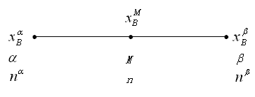
α
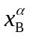
β
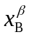

图6－1 说明杠杆规则的示意图

图中M，α，β分别表示系统点与两相的相点；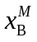，，分别代表整个系统，α相和β相的组成（以B的摩尔分数表示）；，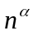与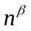则分别为系统点，α相和β相的物质的量。由质量衡算可得
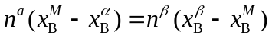

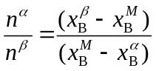
或

上式称为杠杆规则，它表示α，β两相之物质的量的相对大小。如式中的组成由摩尔分数，，换成质量分数，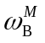，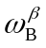时，则两相的量相应由物质的量与（或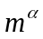与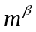）。由于杠杆规则是根据物料守恒而导出的，所以，无论两相平衡与否，皆可用杠杆规则进行计算。注意：若系统由两相构成，则两相组成一定分别处于系统总组成两侧。

第七章 电 化 学
主要公式及其适用条件

1．迁移数及电迁移率
电解质溶液导电是依靠电解质溶液中正、负离子的定向运动而导电，即正、负离子分别承担导电的任务。但是，溶液中正、负离子导电的能力是不同的。为此，采用正(负)离子所迁移的电量占通过电解质溶液的总电量的分数来表示正(负)离子之导电能力，并称之为迁移数，用t₊ ( t₋ ) 表示。即
正离子迁移数
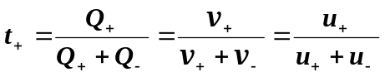
负离子迁移数
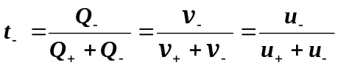
上述两式适用于温度及外电场一定而且只含有一种正离子和一种负离子的电解质溶液。式子表明，正(负)离子迁移电量与在同一电场下正、负离子运动速率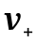与 有关。式中的u₊ 与u₋ 称为电迁移率，它表示在一定溶液中，当电势梯度为1V·m⁻¹ 时正、负离子的运动速率。
若电解质溶液中含有两种以上正(负)离子时，则其中某一种离子B的迁移数t _{B}计算式为
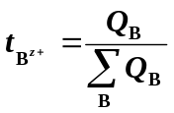

2．电导、电导率与摩尔电导率
衡量溶液中某一电解质的导电能力大小，可用电导G，电导率与摩尔电导率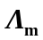来表述。电导G与导体的横截面As及长度l之间的关系为
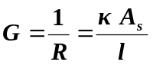
式中称为电导率，表示单位截面积，单位长度的导体之电导。对于电解质溶 液，电导率则表示相距单位长度，面积为单位面积的两个平行板电极间充满 电解质溶液时之电导，其单位为S · m⁻¹。若溶液中含有B种电解质时，则该溶液的电导率应为B种电解质的电导率之和，即
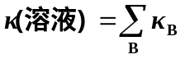
虽然定义电解质溶液电导率时规定了电极间距离、电极的面积和电解质溶液的体积，但因未规定相同体积电解质溶液中电解质的量，于是，因单位体积中电解质的物质的量不同，而导致电导率不同。为了反映在相同的物质的量条件下，电解质的导电能力，引进了摩尔电导率的概念。电解质溶液的摩尔电导率定义是该溶液的电导率与其摩尔浓度c之比，即
表示了在相距为单位长度的两平行电极之间放有物质的量为1 mol电解质之溶液的电导。单位为S · m² · mol⁻¹ 。使用时须注意：(1)物质的量之基本单元。因为某电解质B的物质的量n_{B}正比于B的基本单元的数目。例如，在25 ⁰C下，于相距为l m的两平行电极中放人1mol BaSO₄(基本单元)时，溶液浓度为c ，其(BaSO₄ ，298.15K)= 2.870×10⁻² S · m² · mol⁻¹ 。若基本单元取(BaS0₄)，则上述溶液的浓度变为c'，且c'=2c 。于是，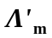(BaS0₄，298.15K)= (BaS0₄，298.15K)=1.435×10⁻² S · m² · mol⁻¹；(2)对弱电解质，是指包括解离与未解离部分在内总物质的量为1 mol的弱电解质而言的。是衡量电解质导电能力应用最多的，但它数值的求取却要利用电导率，而的获得又常需依靠电导G的测定。

3. 离子独立运动定律与单种离子导电行为
摩尔电导率与电解质的浓度c之间有如下关系: 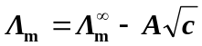
此式只适用于强电解质的稀溶液。式中A与 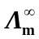 在温度、溶液一定下均为常数。是c→0时的摩尔电导率，故称为无限稀释条件下电解质的摩尔电导率。是电解质的重要特性数据，因为无限稀释时离子间无静电作用，离子独立运动彼此互不影响，所以，在同一温度、溶剂下，不同电解质的数值不同是因组成电解质的正、负离子的本性不同。因此，进一步得出
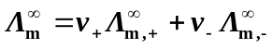
式中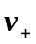与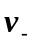分别为电解质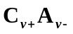全部解离时的正、负离子的化学计量数，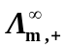与则分别为溶液无限稀时正、负离子的摩尔电导率。此式适用溶剂、温度一定条件下，任一电解质在无限稀时的摩尔电导率的计算。而和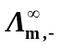可通过实验测出一种电解质在无限稀时的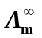与迁移数 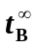 ，再由下式算出：
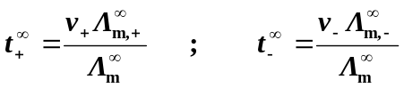
利用一弱电解质的值及一同温同溶剂中某一浓度(稀溶液)的该弱电解质之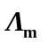，则从下式可计算该弱电解质在该浓度下的解离度:
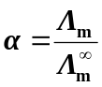

4．电解质离子的平均活度和平均活度系数
强电解质解离为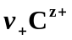离子和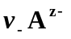离子，它们的活度分别为a， a₊ ，a ₋ ，三者间关系如下：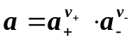
因实验只能测得正、负离子的平均活度，而与a，a₊，a ₋ 的关系为
另外 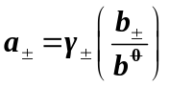
式中：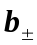称为平均质量摩尔浓度，其与正、负离子的质量摩尔浓度b₊，b- 的关系为 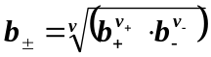。 式中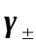称离子平均活度系数，与正、负离子的活度系数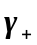，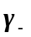的关系为 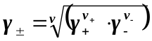 。

5. 离子强度与德拜—休克尔极限公式
离子强度的定义式为 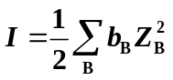。式中b_{B}与Z_{B}分别代表溶液中某离子B的质量摩尔浓度与该离子的电荷数。单位为mol﹒kg ⁻¹。I 值的大小反映了电解质溶液中离子的电荷所形成静电场强度之强弱。I的定义式用于强电解质溶液。若溶液中有强、弱电解质时，则计算I值时，需将弱电解质解离部分离子计算在内。
德拜—休克尔公式：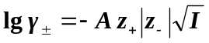
上式是德拜—休克尔从理论上导出的计算 的式子，它只适用于强电解质极稀浓度的溶液。A为常数，在25 ⁰C的水溶液中A= - 0.509(kg﹒mol⁻¹)^{1/2} 。

6. 可逆电池对环境作电功过程的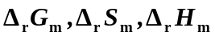，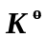及Q_{r}的计算
在恒T，p，可逆条件下，若系统经历一过程是与环境间有非体积功交换时，
则 ΔG = Wr
当系统(原电池)进行1 mol反应进度的电池反应时，与环境交换的电功W’= - zFE，于是 Δ_{r}G_{m}= -zFE 式中z为1mol反应进度的电池反应所得失的电子之物质的量，单位为mol电子／mol反应，F为1mol电子所带的电量，单位为C · mol⁻¹电子。
如能得到恒压下原电池电动势随温度的变化率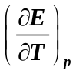(亦称为电动势的温度系数)，则恒压下反应进度为1mol的电池反应之熵差 Δ_{r}S_{m}可由下式求得:
Δ_{r} S _{m} =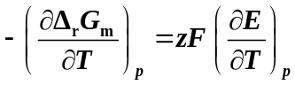
再据恒温下，Δ_{r}G_{m} = Δ_{r}H_{m} –T Δ_{r} S_{m}，得Δ_{r} H_{m} = -zFE + zFT 。
此式与Δ_{r}G_{m}一样，适用于恒T，p 下反应进度为1mol的电池反应。
若电池反应是在温度为T 的标准状态下进行时，则
于是 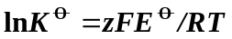
此式用于一定温度下求所指定的原电池反应的标准平衡常数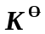。式中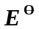称为标准电动势。

7. 原电池电动势E的求法
计算原电池电动势的基本方程为能斯特方程。如电池反应
aA(a_{A})+cC(a_{C}) = dD(a_{D})+f F(a_{F})
则能斯特方程为
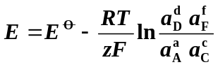
上式可以写成 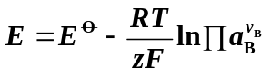
上式表明，若已知在一定温度下参加电池反应的各物质活度与电池反应的得失电子的物质的量，则E就可求。反之，当知某一原电池的电动势，亦能求出参加电池反应某物质的活度或离子平均活度系数 。应用能斯特方程首要的是要正确写出电池反应式。
在温度为T，标准状态下且氢离子活度a_{H+}为1时的氢电极定作原电池阳极并规定该氢电极标准电极电势为零，并将某电极作为阴极(还原电极)，与标准氢组成一原电池，此电池电动势称为还原电极的电极电势，根据能斯特方程可以写出该电极电势与电极上还原反应的还原态物质活度a(还原态)及氧化态物质活度a(氧化态)的关系
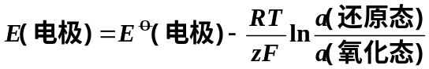
利用上式亦能计算任一原电池电动势。其计算方法如下：对任意两电极所构成的原电池，首先利用上式计算出构成该原电池的两电极的还原电极电势，再按下式就能算出其电动势E： E = E(阴)—E(阳)
式中E(阴)与E(阳)分别为所求原电池的阴极和阳极之电极电势。若构成原电池的两电极反应的各物质均处在标准状态时，则上式改写为:
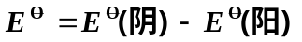
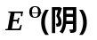与可从手册中查得。

8．极化电极电势与超电势
当流过原电池回路电流不趋于零时，电极则产生极化。在某一电流密度下的实际电极电势E与平衡电极电势E(平)之差的绝对值称为超电势η，它们间的关系为
η (阳) = E(阳) −E (阳，平)
η (阴) = E(阴，平) − E(阴)
上述两式对原电池及电解池均适用。
第八章 量子力学基础
概念与主要公式

1.量子力学假设
（1） 由N个粒子组成的微观系统，其状态可由这N个粒子的坐标（或动量）的函数 来表示，Ψ被称为波函数。 为在体积元dτ中发现粒子的概率；波函数为平方可积的，归一化的，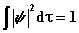 ，彼此可相差因子；波函数是单值的、连续的。
（2）与时间有关的Schrödinger方程：
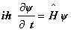
势能与时间无关时，系统的波函数：
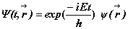
（3) 系统所有可观测物理量由算符表示；量子力学中与力学量A对应的算符的构造方法是：
① 写出A的经典表达式：A(t; q₁ ,q₂ , …; p₁, p₂, …);
② 将时间t 与坐标q₁ ,q₂ , ….看作数乘算符，将动量p_{j} 用算符
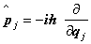 代替，则A的算符为：
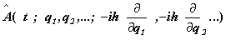
（4）测量原理：在一系统中对力学量A进行测量，其结果为的本征值λ_{n} 。
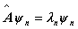
若系统所处态为的某一本征态ψ_{n} ，则对A测量的结果一定为λ_{n} ；若系统所处态不是的本征态，则对A的测量将使系统跃迁到的某一本征态ψ_{k}，测量结果为该本征态对应的λ_{k} ，若系统的归一化的态Ψ可用的本征态展开：
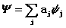
则测量结果为λ_{k}概率为|a _{k}|² 。一般说来，对处于态Ψ的系统进行测量，力学量A的平均值为：
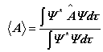

2．一维箱中粒子

波函数 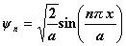； 能级 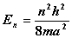

3. 一维谐振子
哈密顿算符：
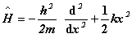
能级：
波函数：
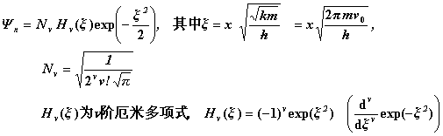

4. 拉普拉斯算符在球极座标中的表示
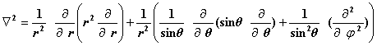

5. 球谐函数
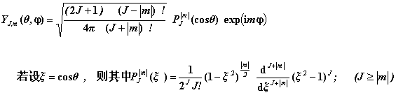

6. 二体刚性转子
若r及V( r ) 均为常数，二体问题即成为二体刚性转子问题。若μ = m₁ m₂ /( m₁ +m₂ ) 则：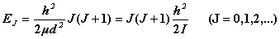
其中 为转动惯量。波函数即为球谐数Y_{J,m}(θ,φ)。

7. 类氢离子
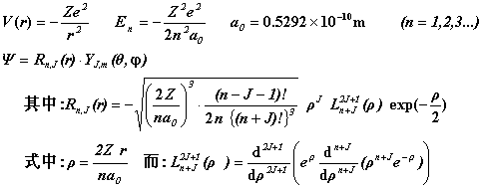

8. 多电子原子的哈密顿算符
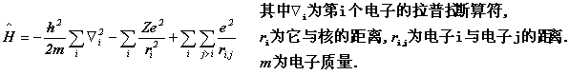

9. 多电子原子电子波函数计算的近似方法
步骤（1） 忽略电子间库伦排斥项：
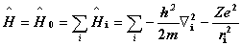
步骤（2）处理电子间库伦排斥项
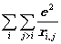
方法① — 中心力场近似
将除电子i以外的其余Z-1个电子看作是球形对称分布的，电子i的势能为
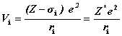 ， 对不同电子σ_{i}值不同。
哈密顿算符成为：
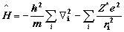 ，
Schrödinger方程的解成为：
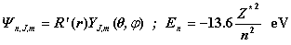
方法② — 自洽场方法（SCF）：
设原子的电子波函数为各个电子的波函数的乘积：
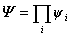；
电子i与所有其它电子j 的相互作用即为：
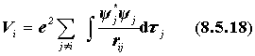
所以单电子哈密顿为：
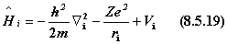
先假设一组单电子波函数{}，如类氢离子轨道，利用(8.5.18)求出电子排斥能函数V_{i} ，再求解Schrödinger方程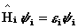，得到一组新的单电子波函数{}，将它作为输入进行下一轮计算。该迭代过程进行到时，迭代结束。此时，称电子排斥能函数V_{i} 为自洽的。
10. 斯莱特行列式
式 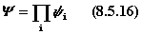 不满足费米子对波函数的反对称性的要求，斯莱特提出构造反对称波函数的一般方法。对N个电子的系统，若归一化的空间-自旋轨道组为{}，则反对称波函数表示为：
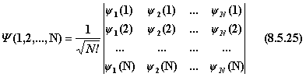
11. 玻恩-奥本海默近似
分子系统中核的运动与电子的运动可以分离。

12. 类氢分子离子的Schrödinger方程的解
哈密顿算符：
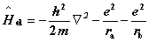
定义椭球坐标：
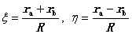
- Schrödinger方程的解：
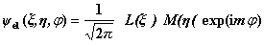

λ =|m| | 0 | 1 | 2 | 3 | 4
分子轨道符号 | σ | π | δ | φ | γ
对于坐标反演（ξ, η, φ）→（ξ, η, -φ）波函数不变的用g表示，改变符号的用u表示。
（3）电子能级E_{el}(R)，为核间距的函数，当核间距R→∞时为氢原子能级，核间距R→0时为氦正离子He⁺ 能级。
（4）U(R)= E_{el}(R) + e² /R为势能曲线，
对基态，在R = R_{e} =1.06╳10⁻¹⁰m时有极小值-16.40eV。所以，该轨道为成键轨道。
第九章 统计热力学初步
主要公式及其适用条件

1. 分子能级为各种独立运动能级之和

2. 粒子各运动形式的能级及能级的简并度
（1）三维平动子
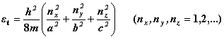
简并度：当a = b = c时有简并,()相等的能级为简并的。
（2）刚性转子
（双原子分子）：
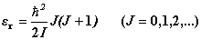
其中
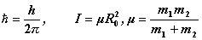。
简并度为：g_{r,J} = 2J + 1。
（3）一维谐振子
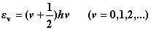
其中 分子振动基频为
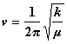， k为力常数，μ为分子折合质量。

简并度为1，即g_{v,ν} = 1。
（4）电子及原子核
全部粒子的电子运动及核运动均处于基态。电子运动及核运动基态的简并度为常数。
3.能级分布微态数
定域子系统：
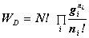
离域子系统：温度不太低时（即时）：
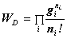
一般情况下：
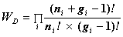

系统总微态数：
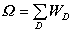

4. 等概率定理
在N，V，U确定的情况下，系统各微态出现的概率相等。
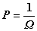

5. 玻尔兹曼分布（即平衡分布，也即最概然分布）
Stirling公式：
粒子的配分函数：
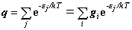

玻尔兹曼分布：
能级i的有效容量：

6. 配分函数的析因子性质

7. 能量零点的选择对配分函数的影响
若基态能级能量值为，以基态为能量零点时，能量值
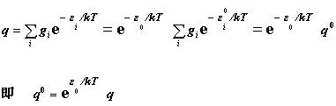
常温下，平动及转动配分函数与能量零点选择几乎无关，但振动配分函数与能量零点选择有关。即：
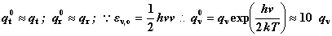
电子运动与核运动的配分函数，与能量零点选择也有关。
 | 无关 | 有关
与能量零点 |  | U，H，A，G
与定域或离域 | U，H | S，A，G

8.配分函数的计算
平动:
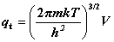

转动（对线性刚性转子）：
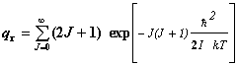 其中 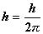
若设
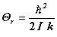，则当T >> Q_{r}时，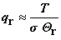，
其中σ为绕通过质心，垂直于分子的轴旋转一周出现的不可分辨的几何位置的次数，即分子对称数。对线性刚性转子转动自由度为2。
振动:
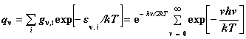
若设
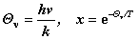，当T<<Q_{v}时（常温）,振动运动量子化效应突出，不能用积分代替加和：

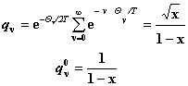

电子运动: 因为电子运动全部处于基态，电子运动能级完全没有开放，求和项中自第二项起均可被忽略。所以：
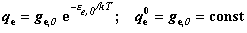
核运动:
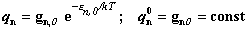

9. 热力学能与配分函数的关系
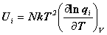
此处U_{i}可代表：
（1）总热力学能；
（2）零点为e₀时的热力学能（U⁰ = U - Nε₀）；
（3）平动能；q_{i}表示相应的配分函数。
（4）当U_{i}代表：转动能，振动能，电子能，核能时，q_{i}与V无关，偏微商可写作全微商。
U_{i}与U_{i}⁰关系：只有
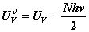 ，其余： 。

10. 摩尔定容热容与配分函数关系
，ε₀与T无关。所以，C_{v,m}与零点能选择无关。
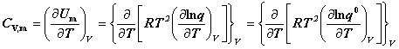

11. 玻尔兹曼熵定理
摘取最大项原理：若最概然分布微态数为W_{B}，总微态数为Ω，当N无限增大时，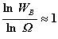， 所以可用lnW_{B}代替lnΩ 。这种近似方法称为摘取最大项原理。

12. 熵与配分函数关系
离域子系统：
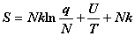 （熵与零点能的选择无关）
定域子系统：
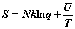
由于，配分函数的析因子性质，及
有：
对离域子系统，各独立运动的熵可表示为：
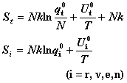

13. 统计熵的计算
一般物理化学过程，只涉及S_{t} ,S_{r} ,S_{v}
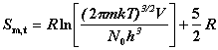 (N₀为阿佛加得罗常数)
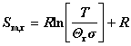
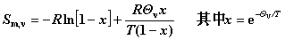

14. 其它热力学函数与配分函数的关系

离域子：
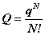, 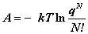
定域子：
,
其它G，H可由热力学关系导出。
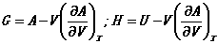

15. 理想气体的标准摩尔吉布斯函数
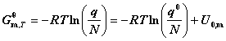

16. 理想气体的标准摩尔吉布斯自由能函数
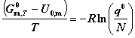

17. 理想气体的标准摩尔焓函数
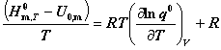
第十章 界面现象
主要公式及其适用条件

1．比表面吉布斯函数、比表面功及表面张力
面吉布斯函数为恒T，p及相组成不变条件下，系统由于改变单位表面积而引起系统吉布斯函数的变化量，即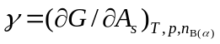,单位为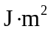。
张力γ是指沿着液(或固)体表面并垂直作用在单位长度上的表面收缩力，单位为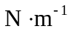。
面功γ为在恒温、恒压、相组成恒定条件下，系统可逆增加单位表面积时所获得的可逆非体积功，称比表面功，即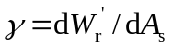，单位为。
张力是从力的角度描述系统表面的某强度性质，而比表面功及比表面吉布斯函数则是从能量角度描述系统表面同一性质。三者虽为不同的物理量，但它们的数值及量纲相同，只是表面张力的单位为力的单位与后两者不同。

2．拉普拉斯方程与毛细现象
(1) 曲液面下的液体或气体均受到一个附加压力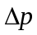的作用，该的大小可由拉普拉斯方程计算，该方程为
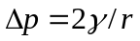
式中：为弯曲液面内外的压力差；γ为表面张力；r为弯曲液面的曲率半径。
注意：①计算时，无论凸液面或凹液面，曲率半径r一律取正数，并规定弯曲液面的凹面一侧压力为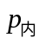，凸面一侧压力为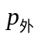，一定是减，即
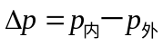
②附加压力的方向总指向曲率半径中心；
③对于在气相中悬浮的气泡，因液膜两侧有两个气液表面，所以泡内气体所承受附加压力为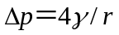。
(2) 曲液面附加压力引起的毛细现象。当液体润湿毛细管管壁时，则液体沿内管上升，其上升高度可按下式计算
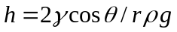
式中：为液体表面张力；ρ为液体密度；g为重力加速度；θ为接触角；r为毛细管内径。
注意：当液体不润湿毛细管时，则液体沿内管降低。

3．开尔文公式
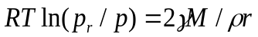
式中：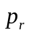为液滴的曲率半径为r时的饱和蒸气压；p为平液面的饱和蒸气压；ρ，M，γ分别为液体的密度、摩尔质量和表面张力。上式只用于计算在温度一定下，凸液面(如微小液滴)的饱和蒸气压随球形半径的变化。当计算毛细管凹液面(如过热液体中亚稳蒸气泡)的饱和蒸气压随曲率半径变化时，则上式的等式左边项要改写为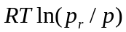。无论凸液面还是凹液面，计算时曲率半径均取正数。

4．朗缪尔吸附等温式
朗缪尔基于四项假设基础上导出了一个吸附等温式，即朗缪尔吸附等温式。四项假设为：固体表面是均匀的；吸附为单分子层吸附；吸附在固体表面上的分子之间无相互作用力；吸附平衡是动态的。所导得的吸附等温式为
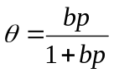
式中：θ称覆盖率，表示固体表面被吸附质覆盖的分数；b为吸附平衡常数，又称吸附系数，b值越大则表示吸附能力越强；p为吸附平衡时的气相压力。实际计算时，朗缪尔吸附等温式还可写成
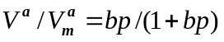
式中：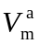表示吸附达饱和时的吸附量；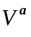则表示覆盖率为θ时之平衡吸附量。注意，朗缪尔吸附等温式只适用于单分子层吸附。

5．吸附热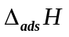的计算
吸附为一自动进行的过程，即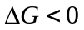。而且，气体吸附在固体表面上的过程是气体分子从三维空间吸附到二维表面上的过程，为熵减小的过程。根据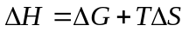可知，吸附过程的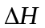为负值，即吸附为放热的过程，吸附热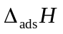可由下式计算：
式中：p₁与p₂分别为在T₁与T₂下吸附达同一平衡吸附量时之平衡压力。

6．润湿与杨氏方程
(1)润湿为固体(或液体)的表面上的一种流体(如气体)被另一种流体(如液体)所替代的现象。为判断润湿程度而引进接触角θ，如将液体滴在固体表面时，会形成一定形状的液滴，在气、液、固三相交界处，气液表面张力与固液界面张力之间的、并将液体夹在其中的夹角，称为接触角，其角度大小取决于三种表(界)面张力的数值，它们之间的关系如下
上式称为杨氏方程。式中：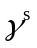，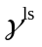，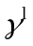分别表示在一定温度下的固－气、固－液及气－液之间的表(界)面张力。杨氏方程只适用光滑的表面。
(2)铺展。铺展是少量液体在固体表面上自动展开并形成一层薄膜的现象。用铺展系数S作为衡量液体在固体表面能否铺展的判据，其与液体滴落在固体表面前后的表(界)面张力关系有
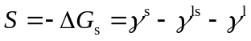
S≥0则液体能在固体表面上发生铺展；若S<0则不能铺展。

7．溶液的表面吸附及吉布斯吸附等温式
溶质在溶液表面层(又称表面相)中的浓度与其在本体(又称体相)中的浓度不同的现象称溶液表面的吸附。若溶质在表面层中的浓度大于其在本体中的浓度时则称为正吸附，反之，则称为负吸附。所以，将单位表面层中所含溶质的物质的量与具有相同数量溶剂的本体溶液中所含溶质的物质的量之差值称为表面吸附量，用符号Γ表示。吉布斯用热力学方法导出能用于溶液表面吸附的吸附等温式，故称为吉布斯吸附等温式，其式如下
式中： 为在温度T，浓度c时γ随c的变化率。此式适用于稀溶液中溶质在溶液表面层中吸附量Γ的计算。
第十一章 化学动力学
主要公式及其适用条件

1．化学反应速率的定义
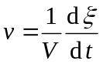
式中：V为体积，ξ 为反应进度，t 为时间。
若反应在恒容下进行时，则上式可改写为
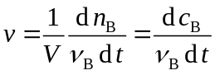

ν_{B}为反应方程式中的化学计量数，对反应物取负值，对产物取正值。例如
aA + bB → f F + eE
当取反应物或产物分别表示上述反应的反应速率时，则有
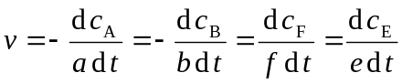 (1)
在实际应用时，常用，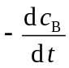或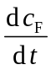，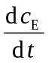来表示反应的反应速率。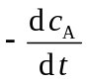，称为反应物的消耗速率；，则称为产物的生成速率。用参加反应的不同物质之消耗速率或生成速率来表示一反应的反应速率时，其数值是不同的，它们之间的关系见式(1)。

2．反应速率方程及反应级数
若反应的反应速率与参加反应物质的浓度之间存在以下关系，即
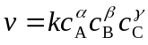
则称此关系式为反应的速率方程。式中的α，β，γ 分别称为A, B, C 物质的反应分级数，α + β + γ = n 便称为反应总级数。α，β，γ 的数值可为零、分数和整数，而且可正可负。k称为反应的速率常数。
应指出：若速率方程中的v及k注有下标时，如v_{B}，k_{B}，则表示该反应的速率方程是用物质B表示反应速率和反应速率常数。

3．基元反应与质量作用定律
基元反应是指由反应物微粒(分子、原子、离子、自由基等)一步直接转化为产物的反应。若反应是由两个或两个以上的基元反应所组成，则该反应称为非基元反应。
对于基元反应，其反应速率与各反应物浓度的幂乘积成正比，而各浓度的方次则为反应方程式中的各反应物的化学计量数，这就是质量作用定律。例如，有基元反应如下：
A + 2B → C + D
则其速率方程为
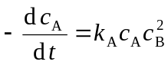
要注意：非基元反应决不能用质量作用定律，所以如未指明某反应为基元反应时，不能随意使用质量作用定律。

4．具有简单级数反应速率的公式及特点
级数 | 微分式 | 积分式 | 半衰期 | k的单位
零级 | 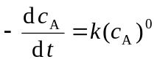 | 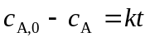 | 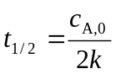 | 浓度⋅时间⁻¹
一级 |  |  |  | 时间⁻¹
二级 |  |  | 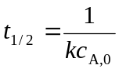 | 浓度⁻¹⋅时间⁻¹
n级(n≠1) | 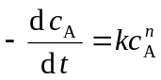 |  | 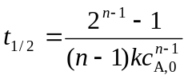 | 浓度^{n-1}⋅时间⁻¹

5．阿累尼乌斯方程
微分式：
指数式：
积分式：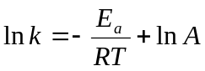
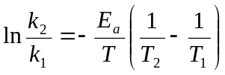
式中，A称为指前因子或表观频率因子，其单位与k相同；E_{a}称为阿累尼乌斯活化能(简称活化能)，其单位为kJ⋅mol⁻¹。上述三式是定量表示k与T之间的关系。常用于计算不同温度T所对应之反应的速率常数k(T)以及反应的活化能E_{a}。
阿累尼乌斯方程只能用于基元反应或有明确级数而且k随温度升高而增大的非基元反应。

6．典型复合反应
(1) 对行反应 如以正、逆反应均为一级反应为例，
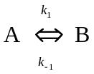
t = 0 c_{A,0} 0
t = 1 c_{A} c_{A,0} –c_{A}
t = ∞ c_{A,e} c_{A,0} –c_{A,e}
若以A的净消耗速率来表示该对行反应的反应速率时，则A的净消耗速率为同时进行的，并以A来表示正、逆反应速率之代数和。即
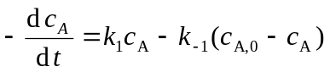
上式的积分式为
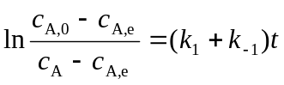
对行反应的特点是经过足够长时间后，反应物与产物趋向各自的平衡浓度，于是存在
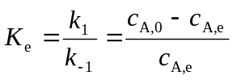
这一关系是在对行反应的计算中常使用。
(2) 平行反应 若以两个反应均为一级反应为例
k₁
k₂
A
B
C
则 dc_{B}/dt = k₁c_{A}
dc_{C}/dt = k₂c_{A}
因B与C的生成均由A转化而来，所以A的消耗速率便是平行反应的反应速率，而且
-dc_{A}/dt = dc_{B}/dt + dc_{C}/dt
得 -dc_{A}/dt = (k₁ + k₂) c_{A}
将上式积分得 ln(c_{A,0}/c_{A}) = (k₁ + k₂) t
平行反应的特点：当组成平行反应的每一反应之级数均相同时，则各个反应的产物浓度之比等于各个反应的速率常数之比，而与反应物的起始浓度及时间均无关。如例示的平行反应因组成其的两反应皆为一级反应，故有
c_{B}/c_{C} = k₁/k₂

7．反应速率理论之速率常数表达式
(1) 碰撞理论速率常数表达式
异种分子：
式中：E_{c}称为临界能，其与阿累尼乌斯活化能关系如下：
(2) 过渡状态理论的速率常数表达式
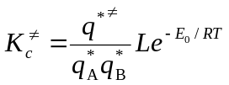
式中E₀为活化络合物X≠与反应物基态能量之差。
用热力学方法处理K_{c}≠ 则得
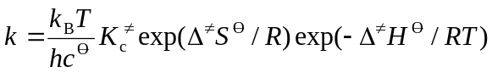

8．量子效率与量子产率
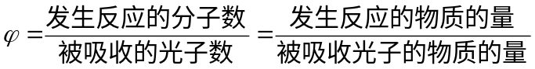
量子效率

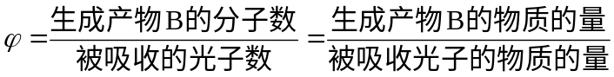
量子产率

第十二章 胶体化学
主要公式及其适用条件

- 胶体系统及其特点
胶体：分散相粒子在某方向上的线度在1～100 nm 范围的高分散系统称为胶体。对于由金属及难溶于水的卤化物、硫化物或氢氧化物等在水中形成胶体称憎液溶胶（简称为胶体）。憎液溶胶的粒子均是由数目众多的分子构成，存在着很大的相界面，因此憎液溶胶具有高分散性、多相性以及热力学不稳定性的特点。

- 胶体系统的动力学性质
- 布朗运动
体粒子由于受到分散介质分子的不平衡撞击而不断地作不规则地运动，称此运动为布朗运动。其平均位移可按下列爱因斯坦－布朗位移公式计算
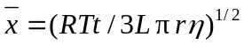
式中：t为时间，r为粒子半径，η为介质的粘度。
- 扩散、沉降及沉降平衡
扩散是指当有浓度梯度存在时，物质粒子（包括胶体粒子）因热运动而发生宏观上的定向位移之现象。
沉降是指胶体粒子因重力作用而发生下沉的现象。
沉降平衡：当胶体粒子的沉降速率与其扩散速率相等时，胶体粒子在介质的浓度随高度形成一定分布并且不随时间而变，这一状态称为胶体粒子处于沉降平衡。其数密度C与高度h的关系为
式中ρ及ρ₀分别为粒子及介质的密度，M为粒子的摩尔质量，g为重力加速度。此式适用于单级分散粒子在重力场中的沉降平衡。

- 光学性质
当将点光源发出的一束可见光照射到胶体系统时，在垂直于入射光的方向上可以观察到一个发亮的光锥，此现象称为丁达尔现象。丁达尔现象产生的原因是胶体粒子大小，小于可见光的波长，而发生光的散射之结果。散射光的强度I可由下面瑞利公式计算：
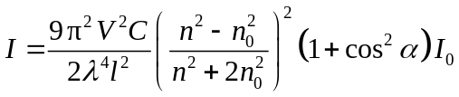

式中：I₀及λ表示入射光的强度与波长；n及n₀分别为分散相及分散介质的折射率；α为散射角，为观测方向与入射光之间的夹角；V为单个分散相粒子的体积；C为分散相的数密度；l为观测者与散射中心的距离。此式适用粒子尺寸小于入射光波长，粒子堪称点光源，而且不导电，还有不考虑粒子的散射光互相不发生干涉。

- 电学性质
胶体是热力学不稳定系统，其所以能长期存在的重要因素就是胶体粒子本身带电的结果。证明胶体粒子带电的有：电泳、电渗、流动电势和沉降电势等电动现象。电泳与电渗是指在外电场作用下，胶体中分散相与分散介质发生相对运动；流动电势与沉降电势则是当外力场作用于胶体上时，使得分散相与分散介质发生相对移动而产生电势差。产生上述电动现象的原因是因为胶体粒子具双电层结构的缘故。

- 斯特恩双电层模型
有关胶粒带电的双层模型中以斯特恩双电层模型使用较广。其双电层结构可用下面模型（图12－1）表示。

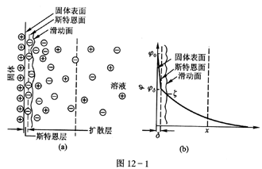

图中：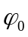热力学电势：表示固体表面与溶液本体的电势差。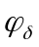斯特恩电势：斯特恩面与容液本体的电势差。ζ电势（流动电势）：当分散相与分散介质发生相对移动时，滑动面与溶液本体的电势差。从电泳速率或电渗速率计算电势的公式如下：
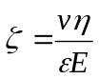
式中：ε为介质的介电常数，ε₀为真空介电常数；v为电泳速率，单位为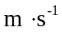；E为电势梯度，单位为V · m^{－1}；η为介质的粘度，单位为Pa · s。

- 胶团结构
根据吸附与斯特恩双电层结构可知，溶胶的胶团结构分为胶核、胶粒及胶团三个层次。以AgCl溶胶为例，当用KCl与AgNO₃制备AgCl溶胶时，若AgNO₃是略微过量的，则若干个AgCl粒子组成的固体微粒优先吸附与其自身有相同元素的离子（Ag＋）而形成胶核。再按双电层结构分别写出胶粒与胶团部分，即
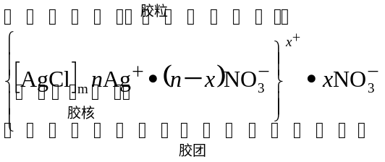

胶粒带正电荷。
但若制备AgCl时是采用KCl稍微过量，则其胶团结构为
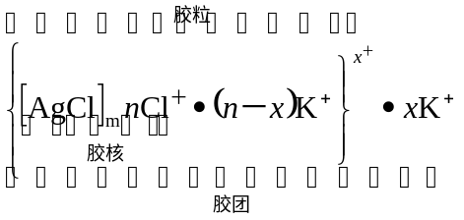

胶粒带负电荷。

- 溶胶的稳定与聚沉
（1）溶胶稳定的原因有三：胶体粒子带电、溶剂化作用以及布朗运动。
（2）聚沉：是指溶胶中胶粒互相聚结变成大颗粒，直到发生沉淀的现象。导致溶胶聚沉的因素很多，但是电解质加入时溶胶发生聚沉的作用是显著的，为比较不同电解质对溶胶的聚沉作用大小而引进聚沉值，聚沉值是指令溶胶发生明显的聚沉所需之电解质最小浓度。聚沉值的倒数称为聚沉能力。
应指出：起聚沉作用的主要是与胶粒带相反电荷的离子（即反离子），反离子价数越高则聚沉值越小。离子价数及个数均相同的不同反离子，其聚沉能力亦不相同，如

